Консультация для родителей
«Развитие зрительного восприятия у детей с нарушением зрения посредствам дидактических игр и упражнений»
Восприятие – это отражение предметов и явлений, целостных ситуаций объективного мира в совокупности их свойств и частей при непосредственном воздействии их на органы чувств.
В зависимости от того, какой анализатор играет в восприятии преобладающую роль, различают зрительные, осязательные, кинестетические, объяснительные и вкусовые восприятия.
Зрительное восприятие - сложная системная деятельность, включающая сенсорную обработку визуальной информации, ее оценку, интерпретацию и категоризацию.
Основой этой системной деятельности являются первичные сенсорные процессы, происходящие в зрительном анализаторе.
Зрительное восприятие – важнейший вид перцепции, обеспечивающий наиболее продуктивное обучение. У детей с нарушением зрения из-за снижения остроты зрения и недостаточности состояния здоровья возникают трудности накопления чувственно-практического опыта.
Родители в домашних условиях с помощью дидактических игр и упражнений могут закрепить результаты работы учителя-дефектолога.
Игровое действие дидактической игры является средством коррекции зрительного восприятия и компенсации зрительной недостаточности за счет развития сохранных анализаторов и формирования сенсорных взаимосвязей.
Рекомендации родителям по развитию зрительного восприятия.
Задачи развития зрительного восприятия у детей с нарушением зрения:
• Учить детей различать предметы на ощупь.
• Формировать умение выделять признаки в предмете.
• Учить соотносить предметы по величине.
• Учить способам распознающего наблюдения.
• Учить внимательно и последовательно рассматривать предмет или явление.
• Помогать осмысливать связь между объектами и воспринимать изображение в целом.
• Формировать умение составлять из частей целое.
• Формировать сенсорные эталоны формы.
• Способствовать развитию умения анализировать предмет, выделять в нем мелкие детали.
• Способствовать развитию понимания связи рисунка с действительностью.

Упражнения и игры для развития зрительного восприятия
Развивающая игра «Что перепутал художник?»
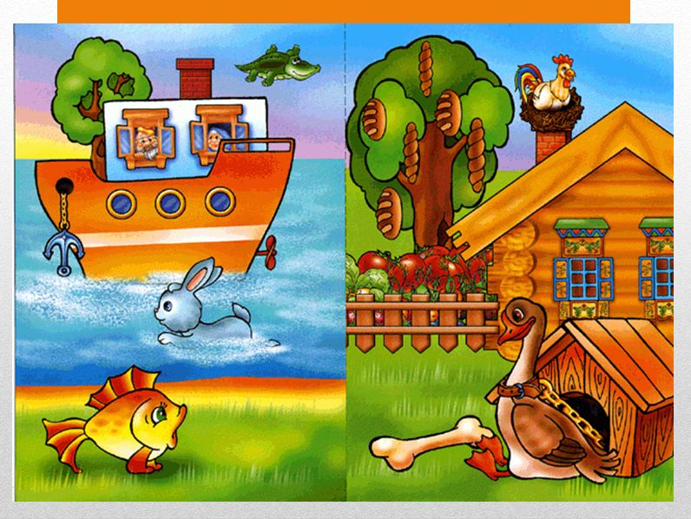

Развивающая игра «Лабиринты»
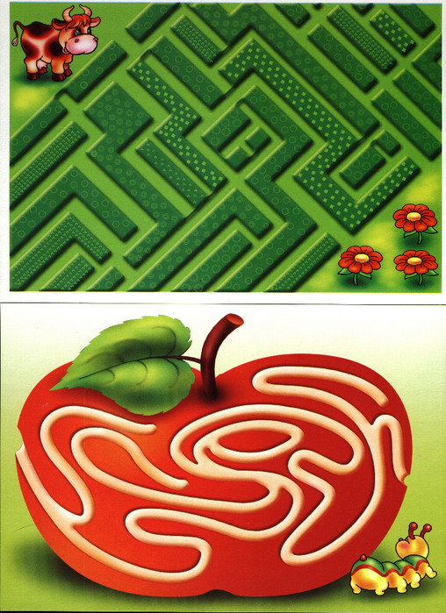
Развивающая игра «Предметы и контуры»
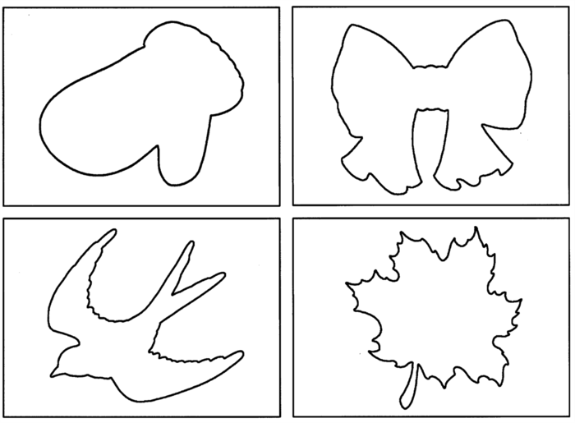
Игра – упражнение «Найди отличия»

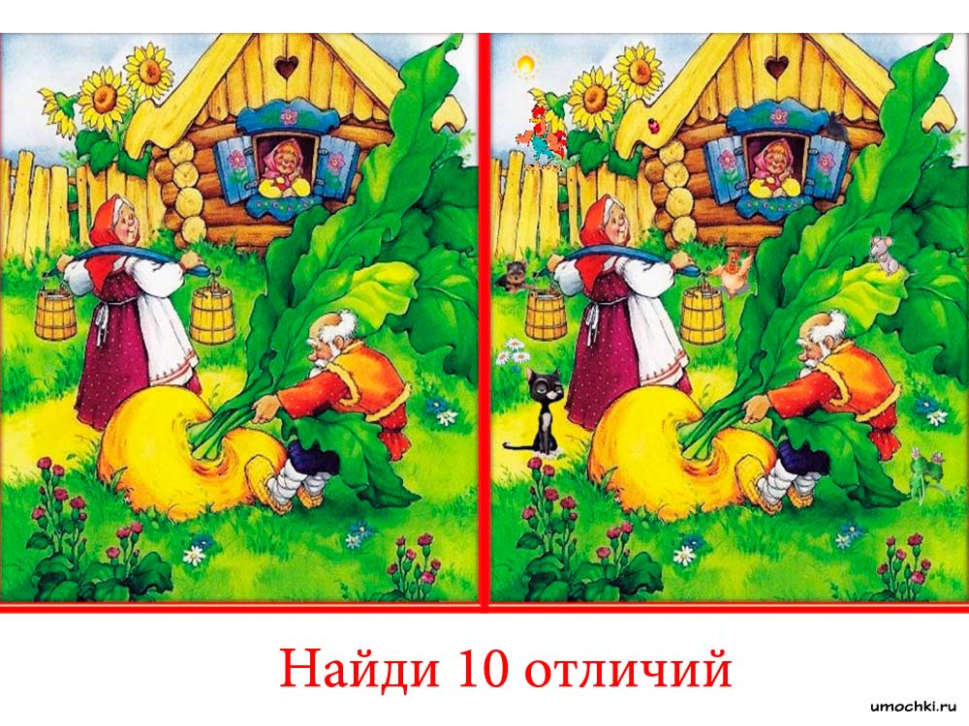

Упражнение «Дорисуй по точкам, цифрам»

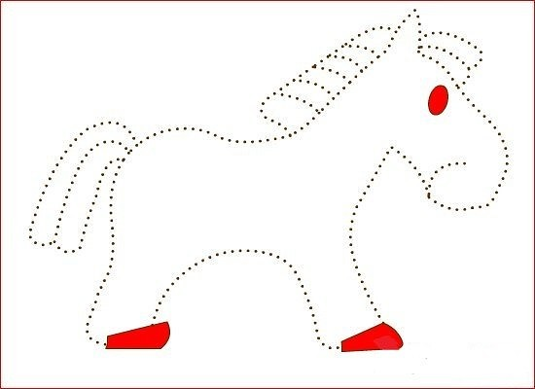

Игры со счетными палочками

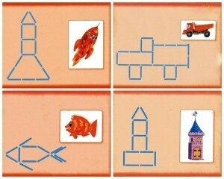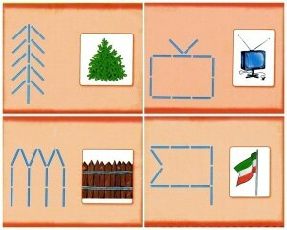

Упражнение «Скопируй фигуру»
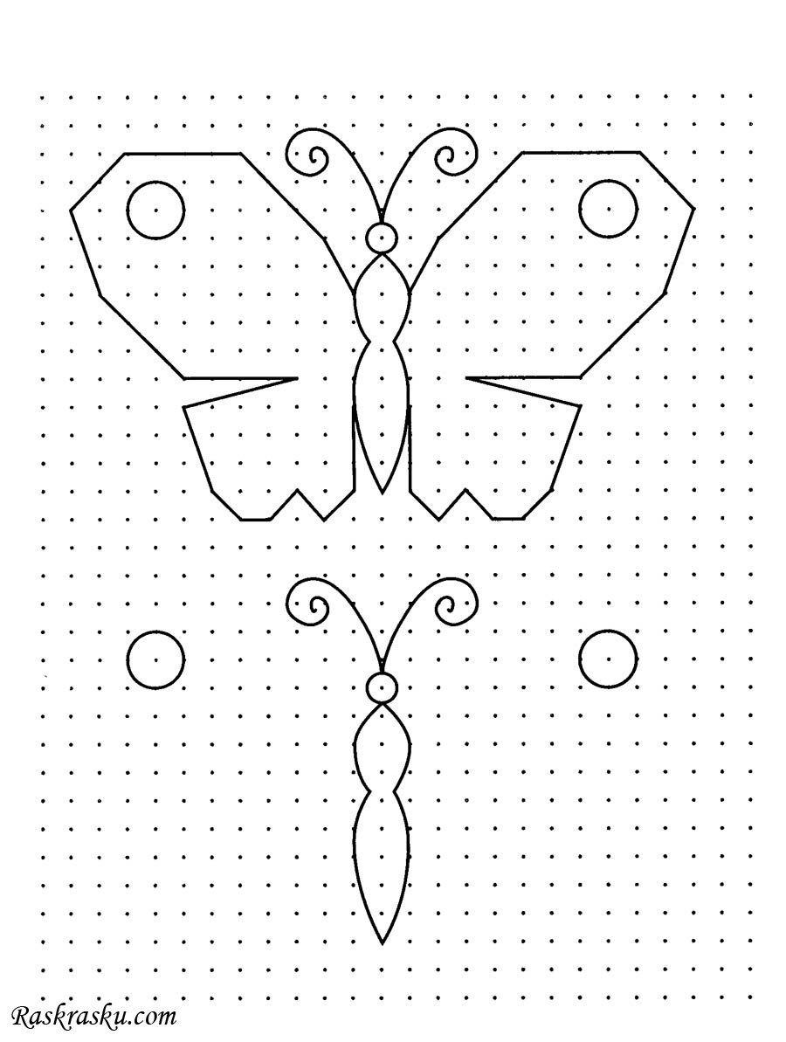
Игры «Сложи картинку», «Пазлы»
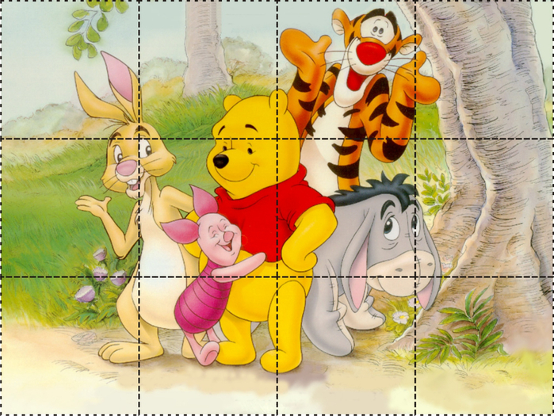

Игра «Волшебный мешочек»
(определение предметов на ощупь)
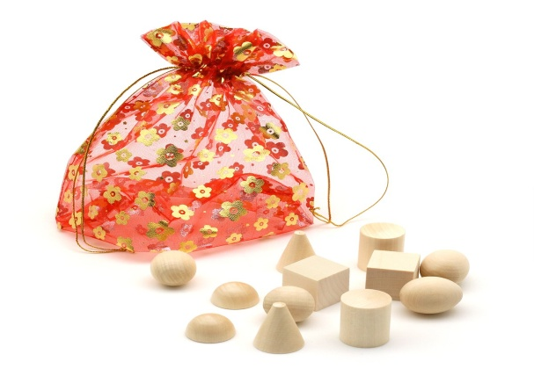
Упражнение «Дорисуй предмет»
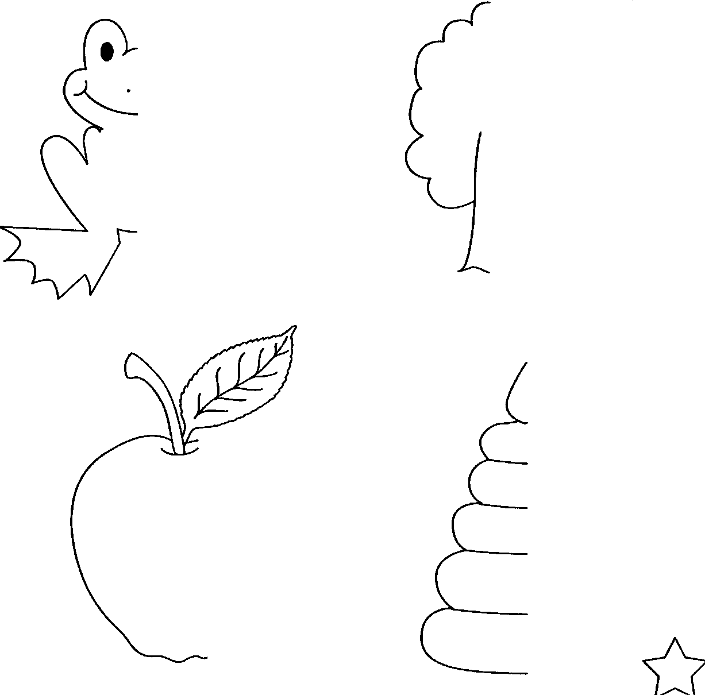

Упражнение «Какие картинки спрятались?»

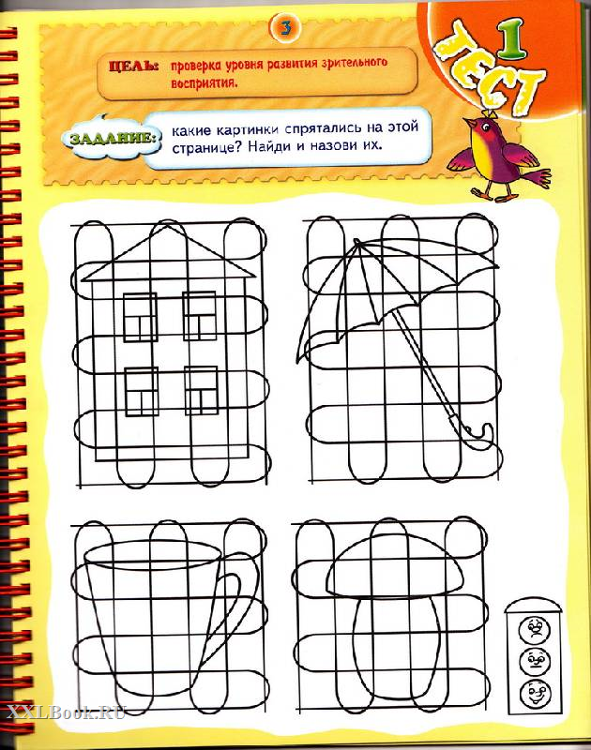
Развивающая игра «Разноцветные узоры»
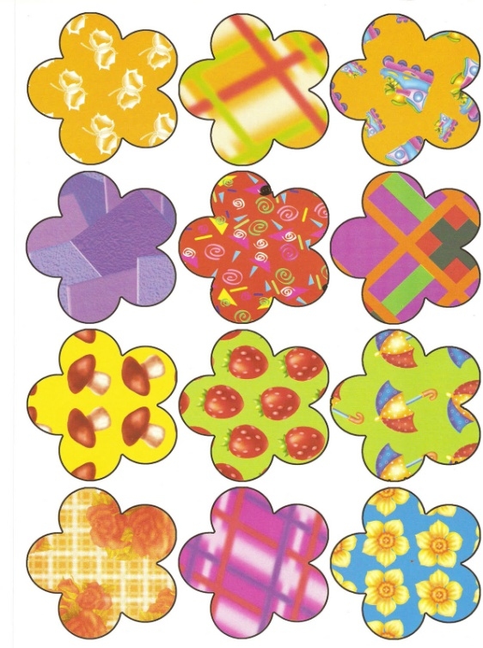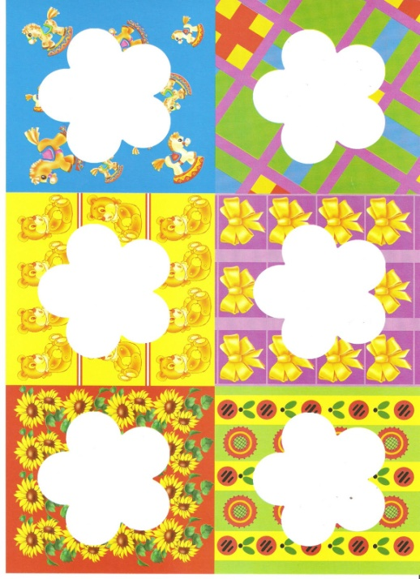

Регулярное использование коррекционных упражнений будет способствовать:
• повышению остроты зрения у детей, развитию двигательных функций глаз, развитию бинокулярного зрения;
• повышению познавательной активности детей, улучшению психоэмоционального состояния и здоровья детей.
Хочется рекомендовать родителям, как можно больше использовать дидактические игры и упражнения в системе коррекционной работы по развитию зрительного восприятия с детьми, имеющими различные нарушения зрения.

